ACTIVIDADES DE LA UDI MI VECINO EL RIO

Actividades para Infantil (3,4 y 5 años)

Actividad 1

Asamblea de la Creación, todo lo creado por Dios, haciendo hincapié en todo lo que tenemos en la naturaleza del río Guadiaro.

Actividad 2

Ficha de la Creación, en la cual, aparece un río y toda la naturaleza que le rodea, adjunto ficha:
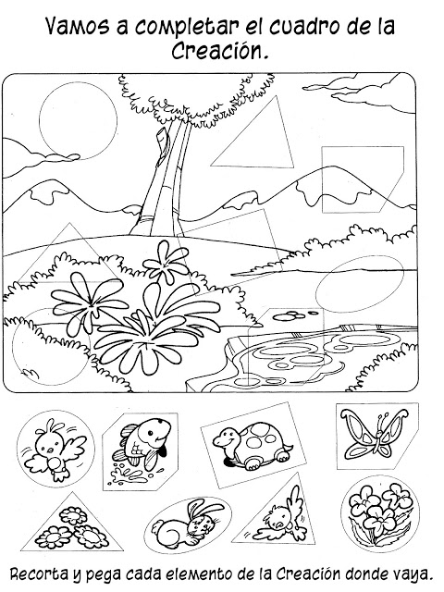
Actividad 3

Visionado del vídeo de dibujos animados la Creación.

Actividades para Primer ciclo (1º y 2º)

Actividad 1

Explicar la Creación, todo lo que nos rodea en nuestro entorno.

Actividad 2
Realizar un cuento en miniatura sobre todo lo creado, adjunto ficha:
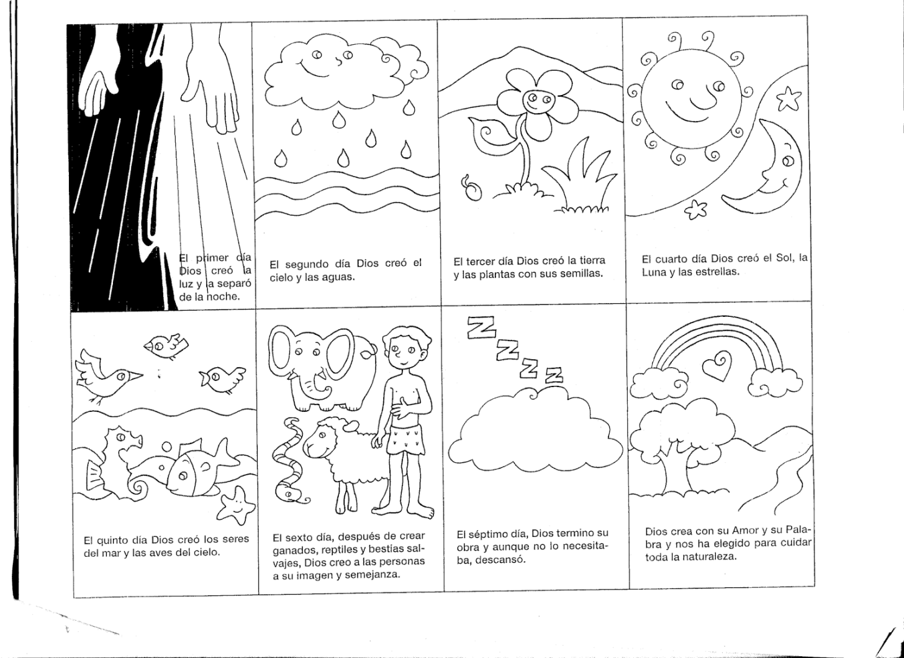

Actividad 3

Visionado de video de dibujos animados de la Creación, buscado en internet.

Actividades para Segundo ciclo

Actividad 1

Trabajar ficha del bautismo de Jesús en el rio Jordán.

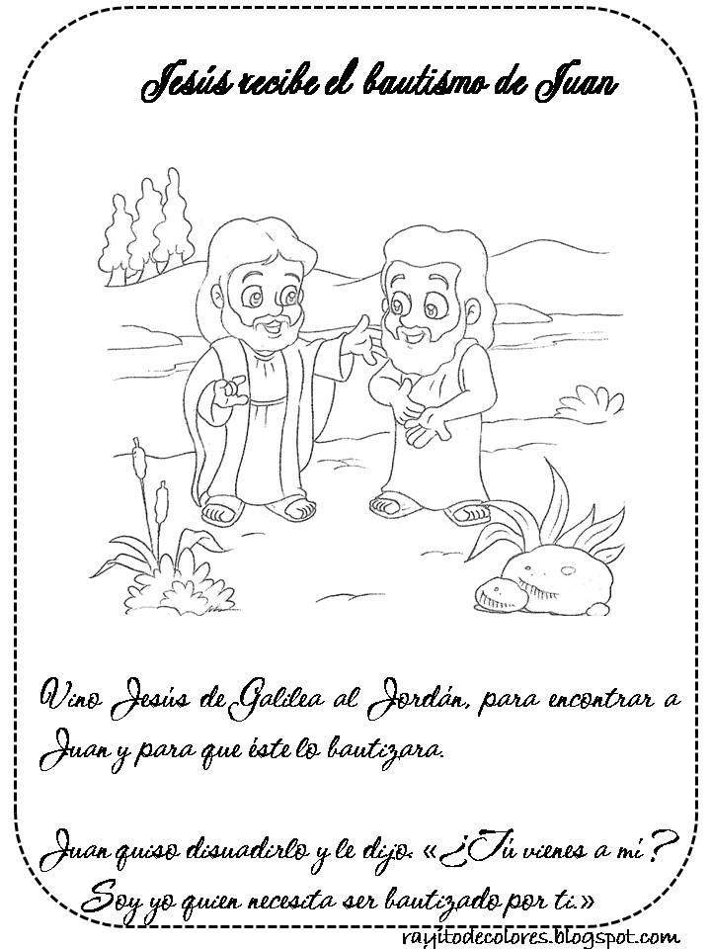

Actividad 2

A partir de esta ficha , hacer una descripción oral, cada uno aportando una frase , que la iremos copiando en la pizarra y finalmente cuando esté finalizada la copiarán en su cuaderno.
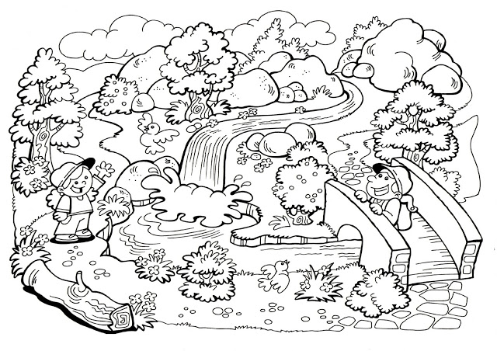

Actividades para Tercer ciclo

Actividad 1

Contar la hermosa historia de cómo Dios creó los cielos y la tierra, y hacer unas cuantas preguntillas escritas a modo de examen.
Preguntas:
1. ¿De qué se trató nuestra historia hoy? (Dios creó los cielos y la tierra)
2. ¿Quién hizo el día y la noche? (Dios)
3. ¿Quién hizo el cielo y las aguas? (Dios)
4. ¿Quién hizo la tierra y la vegetación? (Dios)
5. ¿Quién hizo el sol y las estrellas? (Dios)
6. ¿Quién hizo las criaturas del mar y las aves de los cielos? (Dios)
7. ¿Quién hizo las criaturas salvajes, las criaturas mansas, y las insectos? (Dios)
8. ¿Quién nos creó? (Dios)

Actividad 2

Traer fotos del rio Guadiaro, sino tienen buscamos en internet imágenes del río y a partir, de ellas hacer descripción.

